PARÍŽsky autosalón : ZNOVUZRODENá IKONA
04/10/2022
na svetovej premiére PREDSTAVÍ RENAULT VYNOVEVÚ VERZIU JEDNÉHO ZO SVOJich NAJIKONICKEJŠích MODELov - RENAULT 4.

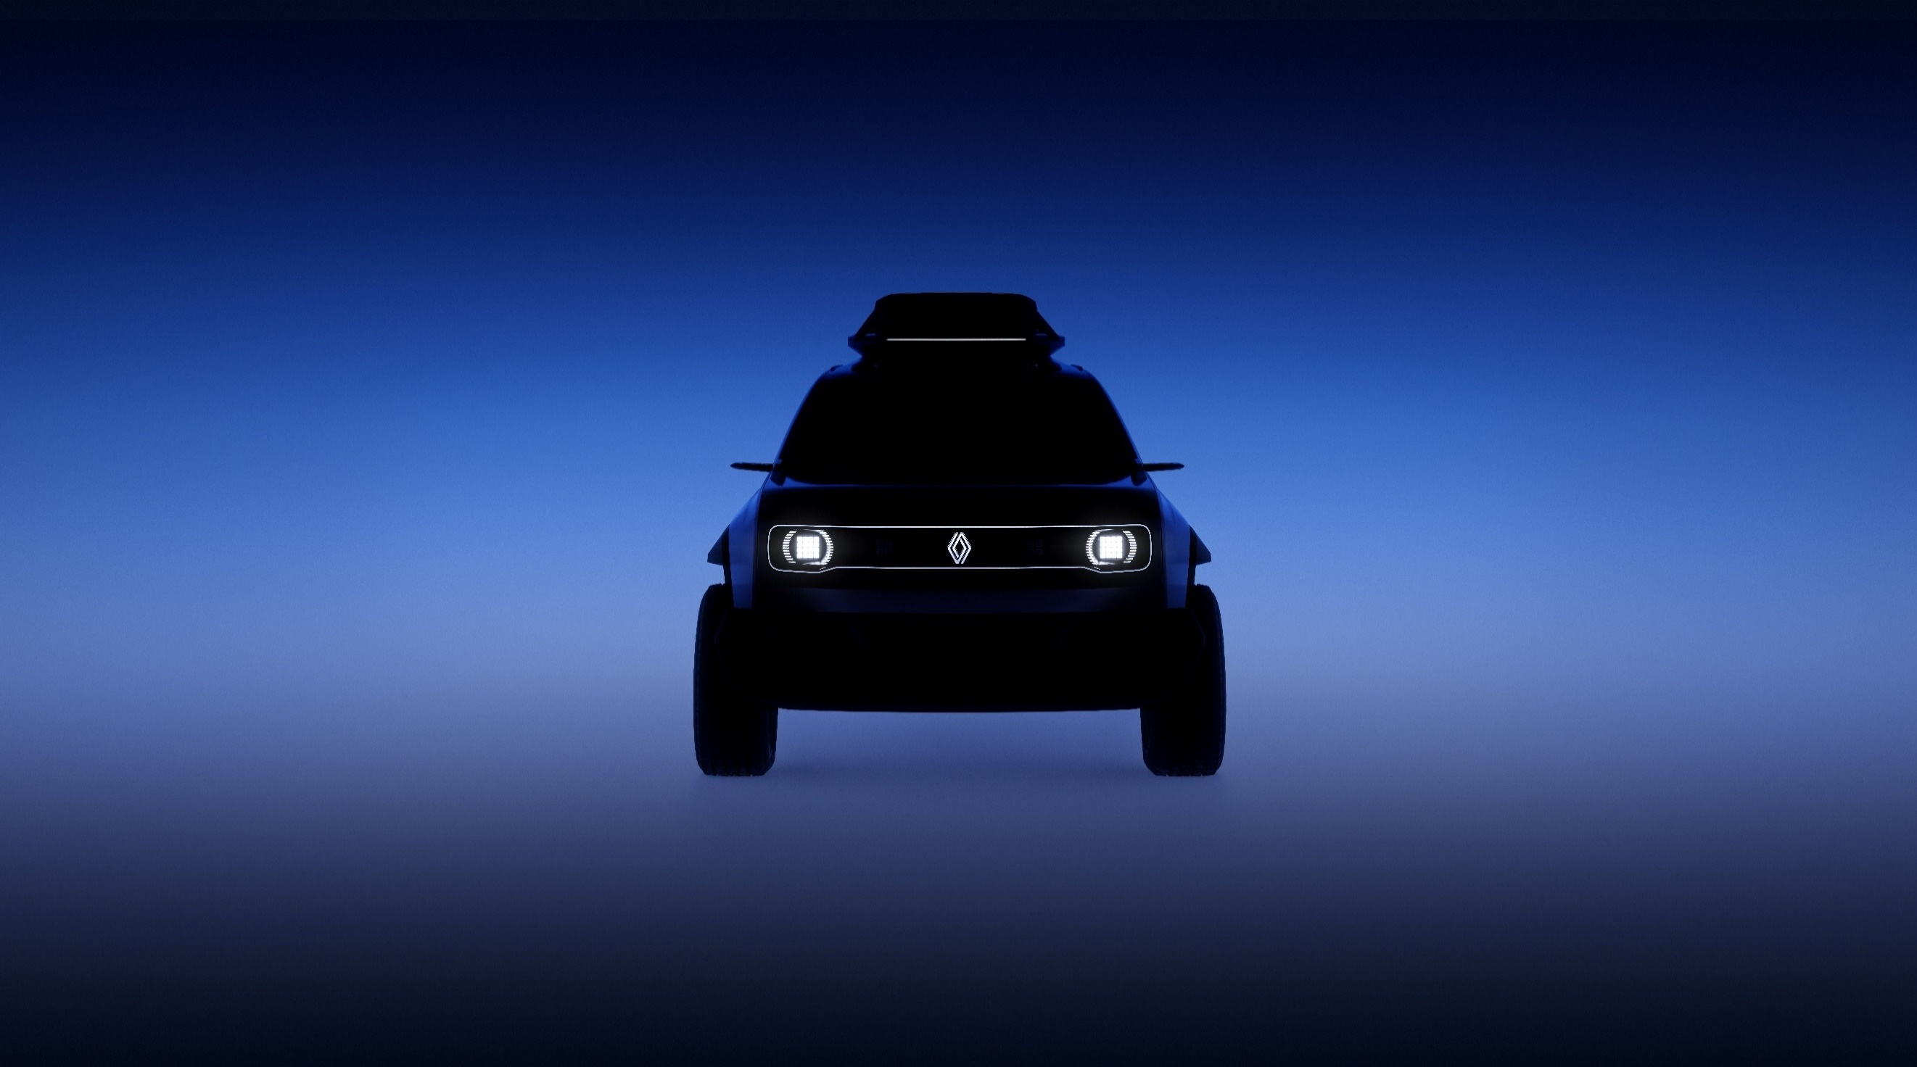

17. októbra počas 89. ročníka parížskeho autosalónu predstaví Renault úplne nové predvádzacie vozidlo, novovekú poctu ikonickému Renaultu 4.

Tridsať rokov od ukončenia výroby, využije Renault príležitosť na parížskom autosalóne v roku 2022, aby predstavil novú verziu medzinárodne uznávaného Renault 4.

Tím dizajnérov pracujúcich pod vedením Gillesa Vidala, viceprezidenta Renault Design, dal moderný šmrnc ikonickému modelu, ktorý zanechal stopu v 60., 70. a 80. rokoch. Predvádzacie vozidlo zarezonuje aj u mladších generácií, ktoré oslavujú 25. výročie humanitárnej rely 4L Trophy.

Tešíme sa na Vás na tlačovej konferencii generálneho riaditeľa Skupiny Renault, 17. Októbra o 9:00 (stánok Renault, hala 6).
Konferenciu môžete sledovať naživo na https://events.renault.com/en/.

O značke RENAULT
Renault, historická značka a priekopník v oblasti elektrických vozidiel v Európe, vždy vyvíjal inovatívne vozidlá. So strategickým plánom „Renaulution“ sa Renault pustil do ambicióznej transformácie generujúcej hodnoty, ktorá smeruje ku konkurencieschopnejšiemu, vyváženejšiemu a elektrifikovanejšiemu radu. Jeho ambíciou je stelesniť modernosť a inovácie v oblasti technológií, energetiky a služieb mobility v automobilovom priemysle i mimo neho.

Média kontakt:
Ivana Obadalová
PR manažérka Renault Slovensko
0905 210 315
ivana.obadalova@renault.sk

